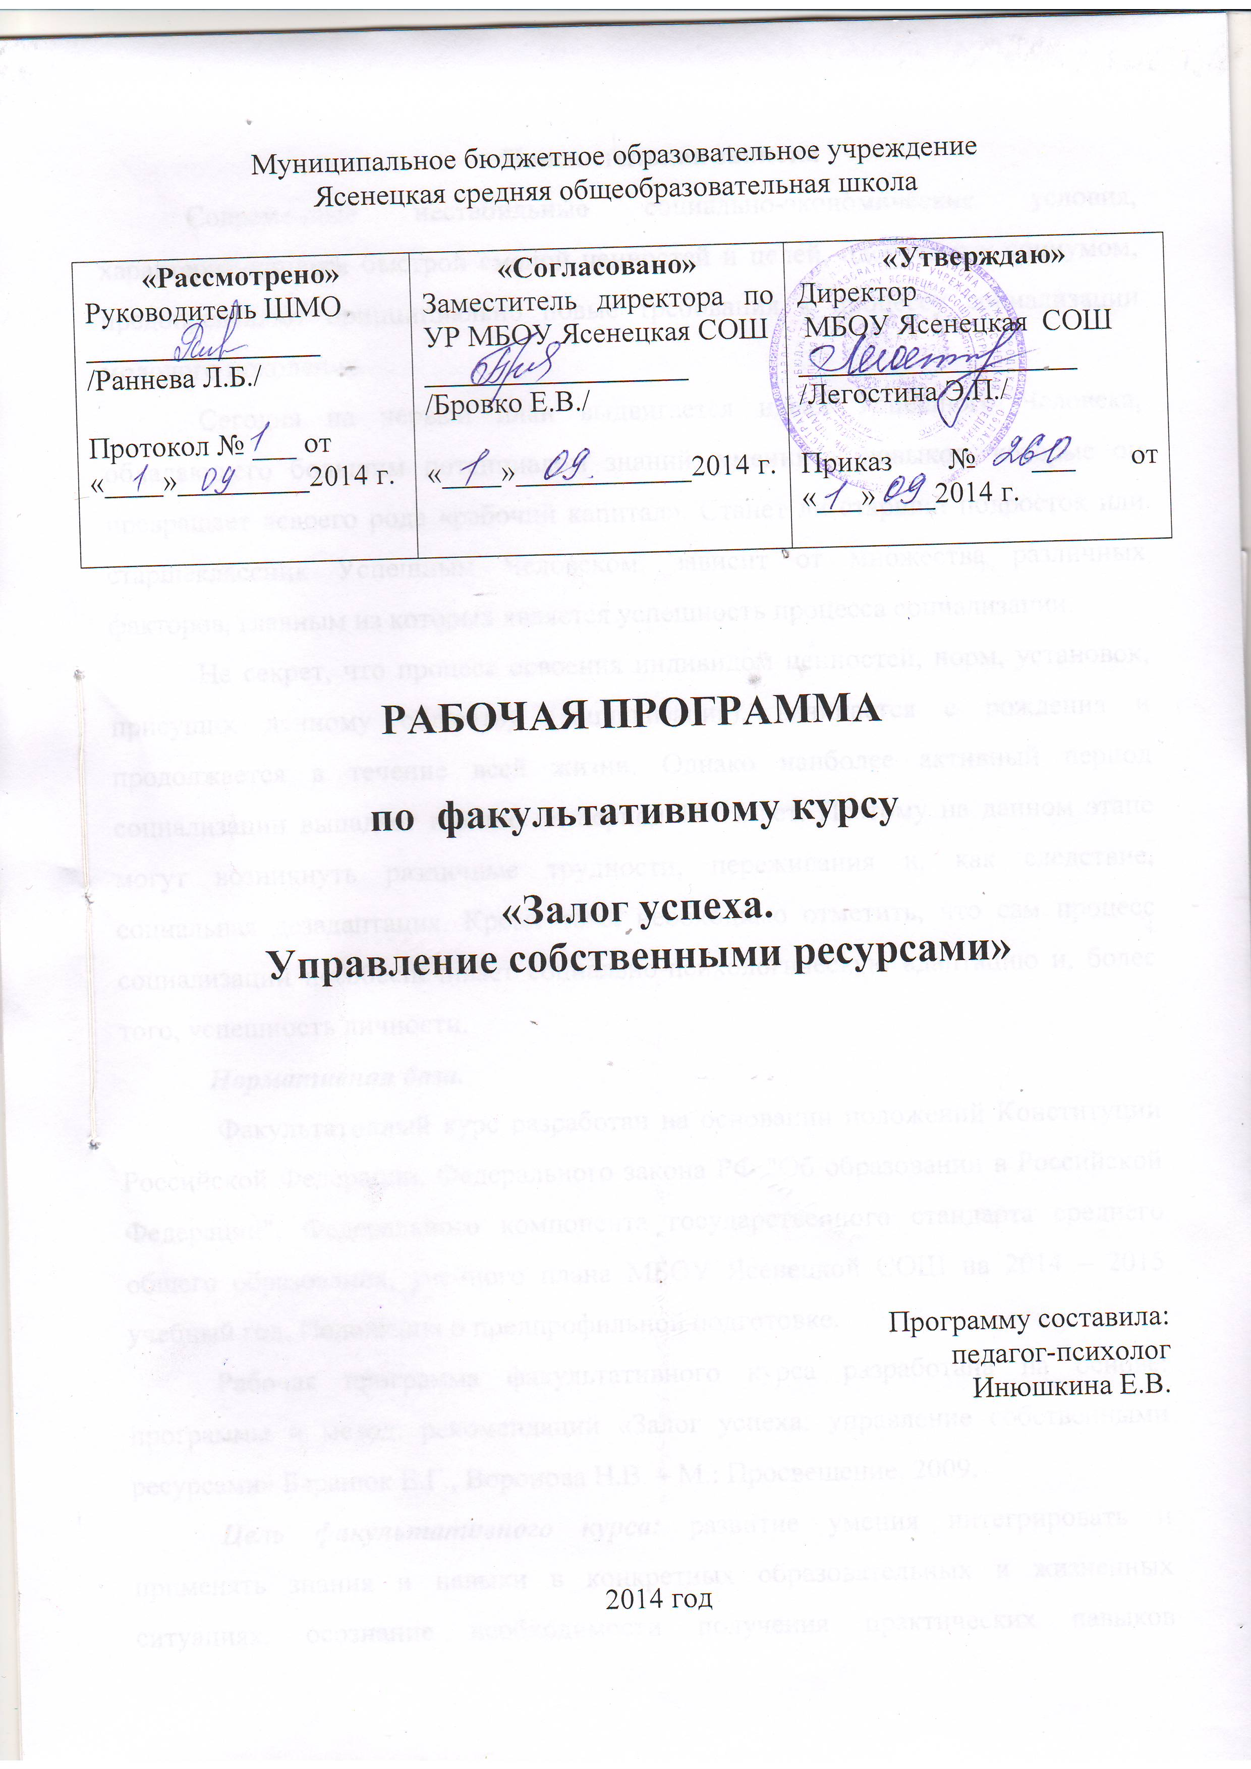

**Пояснительная записка**

Современные нестабильные социально-экономические условия, характеризующиеся быстрой сменой ценностей и целей, одобряемых социумом, предопределяют принципиально новые требования к процессу социализации молодого поколения.

Сегодня на первый план выдвигается идеал Успешного Человека, обладающего большим потенциалом знаний, умений и навыков, которые он превращает всвоего рода «рабочий капитал». Станет ли старший подросток или старшеклассник Успешным Человеком, зависит от множества различных факторов, главным из которых является успешность процесса социализации.

Не секрет, что процесс освоения индивидом ценностей, норм, установок, присущих данному обществу (социализация), начинается с рождения и продолжается в течение всей жизни. Однако наиболее активный период социализации выпадает именно на период 14-17 лет. Поэтому на данном этапе могут возникнуть различные трудности, переживания и, как следствие, социальная дезадаптация. Кроме того, необходимо отметить, что сам процесс социализации не обеспечивает социально-психологическую адаптацию и, более того, успешность личности.

***Нормативная база.***

Факультативный курс разработан на основании положений Конституции Российской Федерации, Федерального закона РФ "Об образовании в Российской Федерации", Федерального компонента государственного стандарта среднего общего образования, учебного плана МБОУ Ясенецкой СОШ на 2014 – 2015 учебный год, Положения о предпрофильной подготовке.

Рабочая программа факультативного курса разработана на основе: программы и метод. рекомендаций «Залог успеха: управление собственными ресурсами» Баранюк Е.Г., Воронова Н.В. – М.: Просвещение, 2009.

***Цель факультативного курса:*** развитие умения интегрировать и применять знания и навыки в конкретных образовательных и жизненных ситуациях, осознание необходимости получения практических навыков выстраивания собственной жизненной стратегии с учетом личностных и общественных потребностей.

***Задачи:***

***Образовательные:***

* научить понимать необходимость владения правовой, информационной, коммуникативной культурой для успешной самореализации;
* научить понимать необходимость своего образования, развития, самосовершенствования.

***Развивающие:***

* развитие навыков волевой и эмоциональной саморегуляции;
* развитие у учащихся готовности свободно выбирать тот или иной вариант своего профессионального будущего.

***Воспитательные:***

* воспитать базовые личностные качества – человечность, трудолюбие, ответственность, толерантность, креативность;
* воспитать бережное и рациональное отношение к средствам и результатам труда, здоровью, времени и материальным ценностям;
* формировать осознание себя в качестве важного субъекта межличностных и общественных отношений в семье, школе, стране;
* содействовать восприятию важных экономических категорий (труд, собственность, потребность, богатство и др.) в духе гуманизма и в рамках родного национального, экономического и социально-исторического уклада жизнедеятельности.

***Учебно-методический комплект.***

1. Залог успеха: управление собственными ресурсами: программа и метод.рекомендации ∕Е.Г.Баранюк, Н.В.Воронова – М.: Просвещение, 2009.
2. Залог успеха: управление собственными ресурсами: пособие для учащихся ∕ Е.Г.Баранюк, Н.В.Воронова – М.: Просвещение, 2009.

***Сроки и этапы реализации программы.***

Программа факультативного курса реализуется в течение одного учебного года. Программа рассчитана на 34 часа в год (1 час в неделю) для учащихся 8 класса.

Содержание факультативного курса нацелено прежде всего, на формирование навыков и качеств, способствующих успешному взаимодействию с социумом:

1. Адекватная система отношений и общения с окружающими;
2. Адекватное оценивание себя в ситуации взаимодействия с другими людьми;
3. Эмоциональная уравновешенность;
4. Установки на успешное взаимодействие;
5. Изменчивость поведения в соответствии с ролевыми ожиданиями других;
6. Адекватный уровень притязаний;
7. Мотивация достижения успеха;
8. Умение строить жизненные перспективы и т.д.

При организации учебно-воспитательного пространства учитываются следующие принципы развития личности в группе:

1. *Принцип активности.*

Данный принцип подразумевает участие каждого члена группы в совместной деятельности, активное усвоение учащимися новых знаний и принятие ими ответственности за реализацию этой возможности.

1. *Принцип деятельности.*

Данный принцип подразумевает создание комплексной многоплановой деятельности, организацию совместной деятельности учащихся с педагогом-психологом и сверстниками. При этом преподаватель является не оценивателем, транслятором умений и навыков, а сам занимается вместе с учащимися значимой деятельностью.

1. *Принцип коллективности*.

Данный принцип подразумевает создание группы высокого уровня развития - коллектива, в котором формируются благоприятные условия для становления общечеловеческих ценностных ориентаций личности.

1. *Принцип личностного подхода.*

Согласно этому принципу следует учитывать индивидуально-психологические особенности (внимания, типа темперамента, развитости тех или иных способностей и т. п.) учащихся, т.е. выяснять, чем конкретный учащийся отличается от своих сверстников и как в связи с этим следует строить воспитательную работу.

1. *Принцип поощрения.*

Согласно этому принципу на учебных занятиях создается ситуация успеха, когда учащегося необходимо обязательно поощрять, любое достижение ребенка - замечать и одобрять, подчеркивать значимость и ценность каждого члена группы.

По данному курсу используются различные ***формы и методы реализации*** рабочей программы: комбинированные занятия, индивидуальные и групповые беседы, диалог, дискуссия, метод проблемного обучения, практические занятия, метод конкретных ситуаций, тренинги и т.д.

В ходе работы с учащимися предусмотрено использование психологических методик (диагностические, проективные, развивающие игровые процедуры и т.д.).

Одним из главных оснований данного учебного курса является тот факт, что полученные знания без умения использовать их в личной жизни и профессиональной деятельности не способствует самоосуществлению и самосозиданию личности. В связи с этим акцент должен смещаться с простой передачи знаний на создание психолого-педагогических условий, при которых учебно-воспитательный процесс должен быть направлен в сторону ориентации на личность ученика, его индивидуальные способности, возможности, интересы. Это также обусловлено тем, что потребность в самопознании, самопонимании является особенно актуальной для подростков, поскольку в этот период наблюдается кризис рефлексии и сопутствующий этому кризису поиск ответов на вопросы о самом себе, жизненном смысле, перспективах собственного развития.

***Требования к уровню подготовки обучающихся:***

После изучения курса «Залог успеха. Управление собственными ресурсами» учащиеся должны:

* усвоить: информацию о рабочем и свободном времени, о способностях человека, о профессиональном самоопределении, об общении и взаимодействии с окружающим миром, о ЗОЖ.
* овладеть: навыками эффективного общения; приемами самопознания и самосовершенствования; этикета;
* научиться: определять свои способности; соотносить свои индивидуальные особенности с требованиями профессии к человеку; строить стратегию своего будущего; управлять собой и своими страхами.

***Календарно - тематическое планирование по курсу***

***«Залог успеха. Управление собственными ресурсами»***

***8 класс (34 часа)***

|  |  |  |  |  |
| --- | --- | --- | --- | --- |
| №  занятия | Тема занятия | Количество часов | Дата по плану | Дата факти-ческая |
| 1 | Введение. Ресурсы, или что у нас есть для самореализации | 1 |  |  |
| 2 | Практикум:  «Постановка цели. Формулирование цели».  «Определение проблемного состояния».  «Достижение цели: мои помощники и препятствия». | 1 |  |  |
| **Раздел «Рабочее и свободное время»** | |  |  |  |
| 3 | Время. Распределение времени. | 1 |  |  |
| 4 | Сон. Отдых. Стереотипы досуговой деятельности. | 1 |  |  |
| 5 | Практикум: «Планирование и организация времени в конкретных ситуациях». | 1 |  |  |
| 6 | Практикум: «В поисках потерянного времени». | 1 |  |  |
| 7 | Практикум: «Организация места или помещения для работы и отдыха». | 1 |  |  |
| **Раздел «Способности человека»** | |  |  |  |
| 8 | Развитие и саморазвитие способностей. | 1 |  |  |
| 9 | Семья – стартовая площадка для развития способностей личности. | 1 |  |  |
| 10 | Практикум: «Выявление личностных наклонностей и способностей». | 1 |  |  |
| 11 | Практикум: «Тренинг креативных способностей». | 1 |  |  |
| **Раздел «Профессиональное самоопределение»** | |  |  |  |
| 12 | Образование и профессионализм. | 1 |  |  |
| 13 | Способы и формы получения образования. | 1 |  |  |
| 14 | Трудовой потенциал личности и развитие способностей. | 1 |  |  |
| 15 | Профессии и специальности. | 1 |  |  |
| 16 | Практикум: Профессиональные интересы и склонности. | 1 |  |  |
| **Раздел «Информация как ресурс»** | |  |  |  |
| 17 | Основные виды и свойства информации. | 1 |  |  |
| 18 | Информационная культура. | 1 |  |  |
| 19 | Практикум: Проектирование собственной деятельности по поиску и использованию разных видов информации (по выбору учащихся):правовой, статистической, научной и пр. | 1 |  |  |
| **Раздел «Эффективное общение»** | |  |  |  |
| 20 | Взаимодействие с окружающими и удовлетворение потребности в общении. | 1 |  |  |
| 21 | Коммуникативные навыки – азы психологии общении. | 1 |  |  |
| 22 | Искусство слушать собеседника. | 1 |  |  |
| 23 | Деловое общение. | 1 |  |  |
| 24 | Практикум: Поведение при первой встрече, Как обратить на себя внимание и расположить к себе собеседника? | 1 |  |  |
| 25 | Практикум: Речевая культура делового человека (общение по телефону, публичное выступление) | 1 |  |  |
| 26 | Практикум: Презентация и самопрезентация. | 1 |  |  |
| **Раздел «Рациональное использование собственности»** | |  |  |  |
| 27 | Потребности человека. Собственность. | 1 |  |  |
| 28 | Факторы, определяющие размер дохода от трудовой деятельности. Заработная плата. | 1 |  |  |
| 29 | Недвижимость, Аренда. Рента. Приусадебное хозяйство. Земля как экономический ресурс. | 1 |  |  |
|  | Свободные деньги | 1 |  |  |
| **Раздел «Здоровье и здоровый образ жизни»** | |  |  |  |
| 30 | Взаимосвязь здоровья и здорового образа жизни | 1 |  |  |
| 31 | Физическое и психологическое здоровье | 1 |  |  |
| 32 | Полезные и вредные привычки | 1 |  |  |
| 33 | Практикум: Игра «Консилиум» | 1 |  |  |
| 34 | Практикум: Игра «Свежий ветер» | 1 |  |  |

***Содержание учебного курса:***

**Тема 1 . Рабочее и свободное время.**

Время. Распределение времени (бюджет времени). Рабочее время. Планирование времени. Рациональное распределение рабочего времени. Информация и время. Сон. Отдых. Свободное время. Стереотипы досуговой деятельности. Активный и пассивный отдых. Рациональное распределение свободного времени. Организация пространства для работы и отдыха.

**Тема 2. Способности человека.**

Способности человека. Развитие и саморазвитие способностей. Семья -стартовая площадка для развития способностей личности. Потенциал личности. Креативные способности.

**Тема 3. Профессиональное самоопределение.**

Образование и профессионализм. Образование как основа экономической и хозяйственной деятельности человека, семьи. Затраты на образование и выгода от получения образования. Способы и формы получения образования.

Трудовой потенциал личности и развития способностей. Профессии и специальности. Способности – основополагающий фактор выбора профессии.

**Тема 4. Информация как ресурс.**

Информация. Основные виды и свойства информации. Информационная культура. Как информация помогает рационально использовать ресурсы. Особенности поиска и применения различных видов информации.

**Тема 5. Эффективное общение.**

Взаимодействие с окружающими и удовлетворение потребности в общении. Коммуникативная культура. Этические принципы общения. Эффективное общение.

Коммуникативные навыки – азы психологии общения. Поведение при первой встрече. Выстраивание траектории общения. Искусство слушать собеседника. Типы слушателей. Правила выяснения, уточнения и обобщения информации при слушании. Понимающее выяснения, уточнения и обобщения информации при слушании. Понимающее слушание – установление эмоционального контакта. Выбор дистанции при общении.

Деловое общение. Основные характеристики делового общения. Деловой этикет. Письменное деловое общение, резюме, заявление, благодарность, уведомление, отказ, поздравление, соболезнование. Устное деловое общение: приветствие, представление, визитная карточка, телефонный разговор, краткий доклад-отчет, одежда и внешний облик делового мужчины и деловой женщины. Этика деловых отношений мужчины и женщины. Сувениры и подарки в деловой сфере. Презентация и нормы делового этикета. Самопрезентация.

**Тема 6. Рациональное использование собственности.**

Потребности человека, Собственность. Виды и формы собственности. Источники формирования собственности.

Факторы, определяющие размер дохода от трудовой деятельности. Заработная плата. Недвижимость. Аренда. Рента. Приусадебное хозяйство. Земля как экономический ресурс.

Свободные деньги. Способы приумножения денежных средств. Процент, Простые и сложные проценты. Индексация вкладов. Виды вкладов. Какие вклады выгоднее для членов семьи. Как выбрать надежный и выгодный банк. Ценные бумаги. Виды ценных бумаг, Акции. Облигации. Как размещать сбережения в ценных бумагах. Процент. Дивиденд. Инвестиционные фонды.

Кредит. Виды кредитов. Где можно взять кредит. Условия предоставления кредита. Определение критериев рационального выбора «своего кредита».

Сохранение собственности. Пенсии. Страхование. От чего можно застраховаться. В чем выгода страхования. Как и где можно заключить договор страхования.

**Тема 7. Здоровье и здоровый образ жизни.**

Здоровье. Здоровый образ жизни. Взаимосвязь здоровья и здорового образа жизни. Основные составляющие здорового образа жизни. Физическое и психологическое здоровье. Полезные и вредные привычки. Здоровье как компонент трудового потенциала человека. Цена здоровья и цена здорового образа жизни. Цена выбора здорового образа жизни.

***Формы и средства контроля:***

Результатами изучения учащимися данной программы являются:

- критерии факта (что, в каком объеме и на каком уровне усвоено из предъявленного материала)

- критерии деятельности ( как и в каком объеме применяются учеником полученные знания в реальной жизни.

Формы текущего контроля могут быть вариативными, включая: анкетирование, тестирование, анализ продуктов деятельности.

Перечень средств **ИКТ**, необходимых для реализации программы:

Компьютер – универсальное устройство обработки информации; основная конфигурация современного компьютера обеспечивает учащемуся мультимедиа-возможности.

Проектор, подсоединяемый к компьютеру, видеомагнитофону; технологический элемент новой грамотности – радикально повышает: уровень наглядности в работе учителя, возможность для учащихся представлять результаты своей работы всему классу, эффективность организационных и административных выступлений.

Магнитофон, (музыкальный центр) - даёт возможность непосредственно включать в учебный процесс звуковые образы окружающего мира.

***Список литературы:***

1. Абульханова - Славская К.А. Стратегия жизни. -М., 2000.
2. Азаров Ю.П. Радость учить и учиться. - М., 2000.
3. Берг В. Карьера - суперигра. - Нетривиальные советы на каждый день. - АО «Интерэксперт», М., 2008.
4. Бауман З. Мыслить социологически. - М.,2001.
5. Вайцвайг П. Десять заповедей творческой личности. - М., 2002.
6. Вайнярд Б., Кимбрелл Г. Kimbrell G., BenVineyard. Succeding in the World of Work. Glencoe, IIIinois, Ohio, California, 2000.
7. Воробьев Г.Г. Ищи свой талант. - М., 2001.
8. Вудкок М. Френсис Д. Раскрепощенный менеджер. - М., 2004.
9. Глухов В.В. Основы менеджмента. - Спб. 2000.
10. Данилова В.Д. Как стать собой. Психотехника индивидуальности. Пособие для самообразования. - М., 2004.
11. Десслер Г. Управление персоналом. - М., БИНОМ, 2007. - С. 227-232.
12. Джампольски Дж. Д. Любовь побеждает страх. - М., 2001.
13. ДжампольскиДж.Д. Как обрести внутренние равновесие и оздоровить свои отношения с окружающими. Мини курс. Разговор с учителем, - М., 2000.
14. Егоршин А.П. Управление персоналом. - Н., Новгород, НИМБ, 2007. – 607 с.
15. Зайверт Л. Ваше время - в ваших руках. - М., 2010.
16. Захаров Н.Н. Профессиональная ориентация школьников. - М., 2008 г.
17. Зигерт В., Ланг Л. Руководитель без конфликтов. - М., 2003.
18. Иванцевич Дж, Лобанов А.А. Человеческие ресурсы управления. - М., 2003 - С. 214-239.
19. Как добиться успеха. Практические советы деловым людям. - М., 2001.
20. Карнеги Д. и др. Ваше преуспевание - в ваших руках. - М., 2003.
21. Климов Е.А. Как выбирать профессию. - М., 2000.
22. Климов Е.А. Психология профессионального самоопределения. - Ростов н\Д., 2006.
23. Кнебель Х. Правильно ли я веду себя при устройстве на работу ? «Интерэксперт», М., 2006.
24. Князева М. Л. Ключ к самосозиданию. - М., 2000.
25. Леви В.Л. Искусство быть собой. - М., 2001.
26. Левонтин Р. Человеческая индивидуальность: наследственность и среда./ Под ред. Ю.Г. Рычкова, И.В.Вавич-Шербо. - М.,1993, с. 11-25, 80-111.
27. Маркова А.К. Психология профессионализма. М, 2006.
28. Митина Л.М. Личностное и профессиональное развитие человека в новых социально-экономических условиях. // Вопросы психологии, 1998, №2.- С.3-9.
29. Михайлов И.В. проблема профессиональной зрелости в трудах Д. Е. Сьюпера. // Вопросы психологии, 1975, №5.- С.110-122.
30. Мясищев В. Н. Психология отношений / Под ред. А.А. Бодалева. - М., Воронеж, 2005. -с. 39-67, 218-254.
31. Одегов Ю.В, Журавлев П.В. Управление персоналом. - М.,2007.
32. Пенкрат Л.В. Мотивы выбора профессии. - Минск, 2006 г.
33. Пиз А. Язык телодвижений. - Нижний Новгород, 2002.
34. Подготовка школьников к выбору профессии в условиях районной и городской служб профориентации (сб. науч. трудов) - под ред. С.Н.Чистяковой, М., 1991.
35. Поляков В.А. Технология карьеры. - М., 20055.
36. Прощицкая Е.Н. Выбирайте профессию. - М., 2001.
37. Прощицкая Е.Н. Практикум по выбору профессии. - М., 2005.
38. Пряжников Н.С. Активизирующие опросники профессионального и личностного самоопределения. - метод. Пособие 2. - Москва - Воронеж, 1997.
39. Пряжников Н.С. Профессиональное и личностное самоопределение. Москва Воронеж, 2006.
40. Пряжников Н.С. Профессиональное самоопределение в культурно-исторической перспективе. // Вопросы психологии, 1996, № 1. С. 62-72.
41. Практическая психология для менеджеров. -М.,2007, с. 95-112.

**ЭОР:**

* 1. Телевизионный фильм «Зачет по профессии» - Планета, 2012 г.
  2. Электронное сопровождение «Человек и профессия» - Планета, 2012 г.
  3. Электронное сопровождение «Информационная подготовка» - Планета, 2012 г.